Лабораторная работа № 4. Линейная алгебра
Абакумова Олеся Максимовна, НФИбд-02-22
Содержание

Список иллюстраций

Список таблиц

1 Цель работы
Основной целью работы является изучение возможностей специализированных пакетов Julia для выполнения и оценки эффективности операций над объектами линейной алгебры.

2 Задание
- Выполнить примеры, приведенные в лабораторной работе.
- Выполнить задания для самостоятельного выполнения

3 Выполнение лабораторной работы

3.1 Поэлементные операции над многомерными массивами
Для матрицы 4 × 3 рассмотрим поэлементные операции сложения и произведения её элементов. Для работы со средними значениями можно воспользоваться возможностями пакета Statistics (рис. 1):
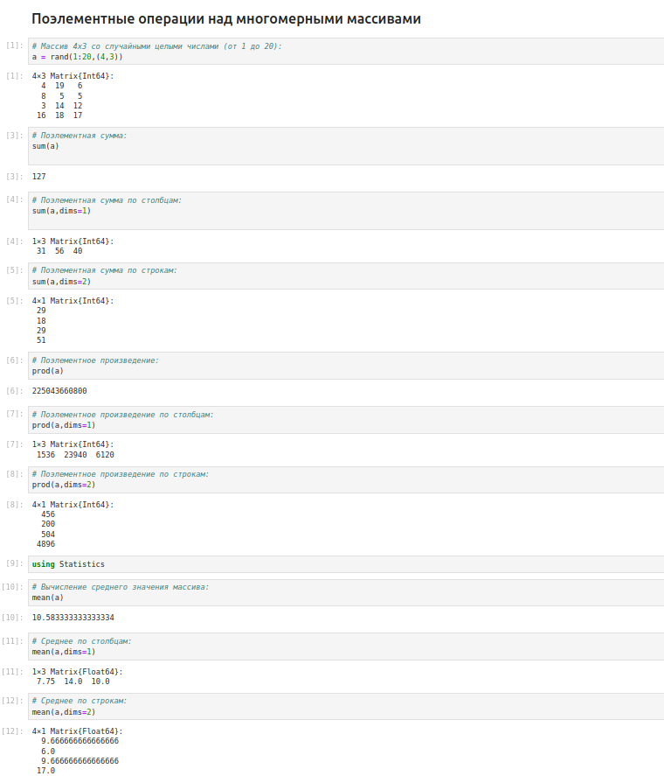
Рис. 1: Примеры поэлементных операций

3.2 Транспонирование, след, ранг, определитель и инверсия матрицы
Для выполнения таких операций над матрицами, как транспонирование, диагонализация, определение следа, ранга, определителя матрицы и т.п. можно воспользоваться библиотекой (пакетом) LinearAlgebra (рис. 2):
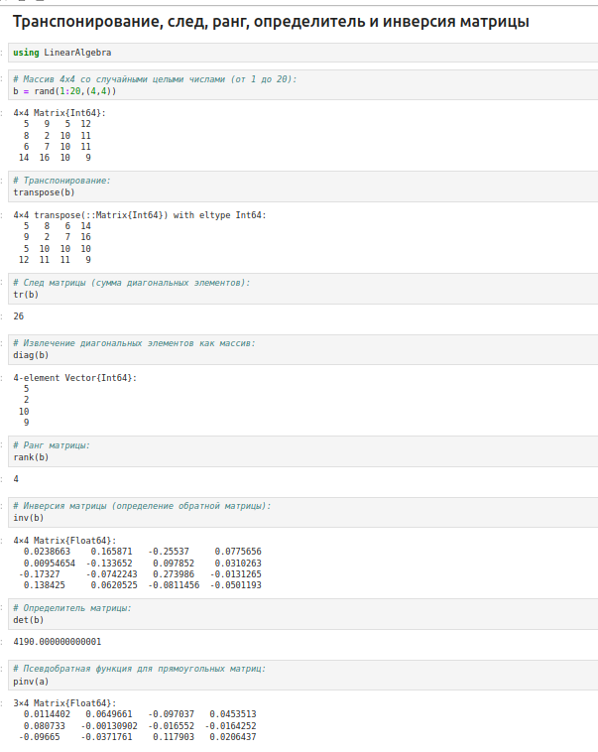
Рис. 2: Различные операции над матрицами

3.3 Вычисление нормы векторов и матриц, повороты, вращения
Евклидова норма:
$∥\vec{X}∥_{2}=\sqrt{x_{1}^{2}+x_{2}^{2}+…+x_{n}^{2}}$
p-норма:
$∥\vec{A}∥_{p}={\left(\sum_{i=1}^{n}{{\left|a_{i}\right|}^{p}}\right)}^{1/p}$
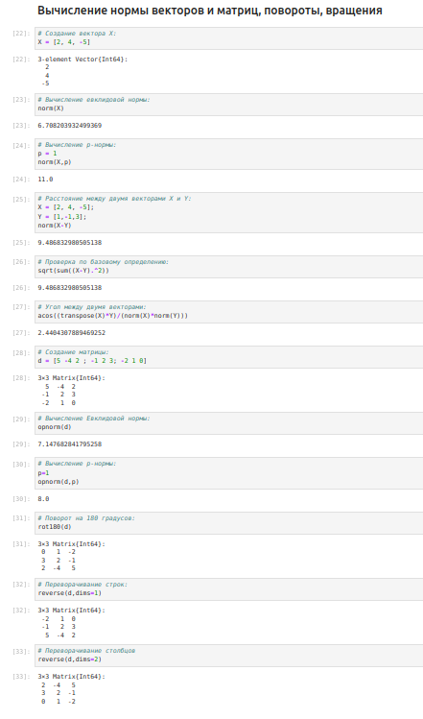
Рис. 3: Вычисления нормы векторов и матриц, повороты, вращения

3.4 Матричное умножение, единичная матрица, скалярное произведение
Рассмотрим следущие примеры в данном разделе (рис. 4):
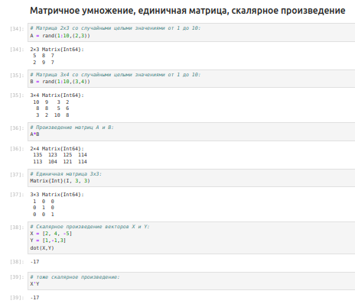
Рис. 4: Примеры матричного умножения, единичной матрицы, скалярного произведения

3.5 Факторизация. Специальные матричные структуры
В математике факторизация (или разложение) объекта — его декомпозиция (например,числа, полинома или матрицы) в произведение других объектов или факторов, которые, будучи перемноженными, дают исходный объект.
Рассмотрим несколько примеров. Для работы со специальными матричными структурами потребуется пакет LinearAlgebra (рис. 5):
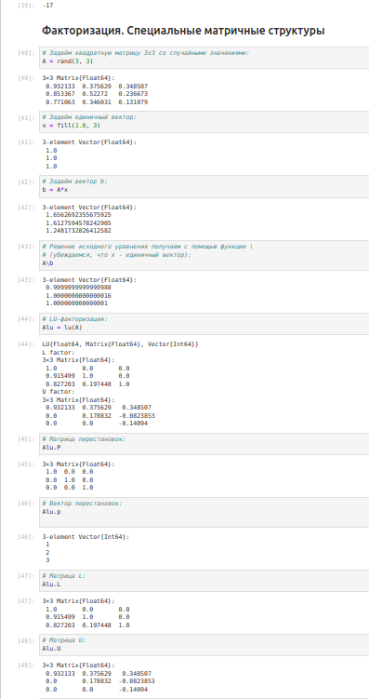
Рис. 5: Примеры работы со специальными матричными структурами
Исходная система уравнений $Ax=b$ может быть решена или с использованием исходной матрицы, или с использованием объекта факторизации (рис. 6):
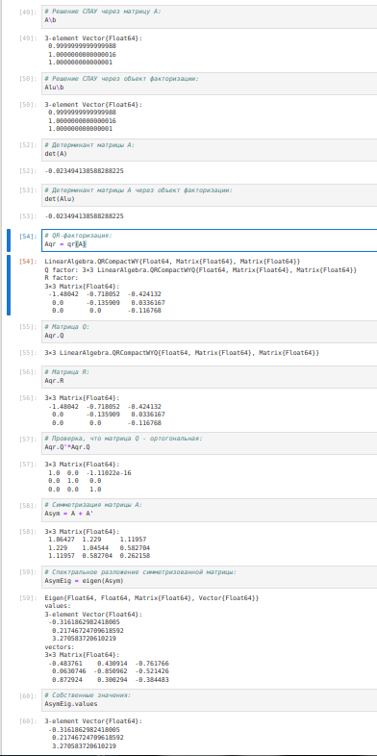
Рис. 6: Решение исходной системы уравнений
Далее рассмотрим примеры работы с матрицами большой размерности и специальной структуры (рис. 7):
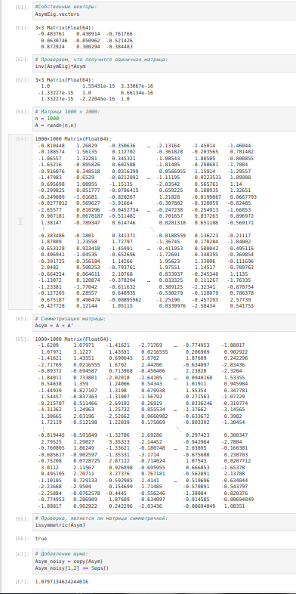
Рис. 7: Примеры работы с матрицами большой размерности и специальной структуры
Далее для оценки эффективности выполнения операций над матрицами большой размерности и специальной структуры воспользуемся пакетом BenchmarkTools (рис. 8):
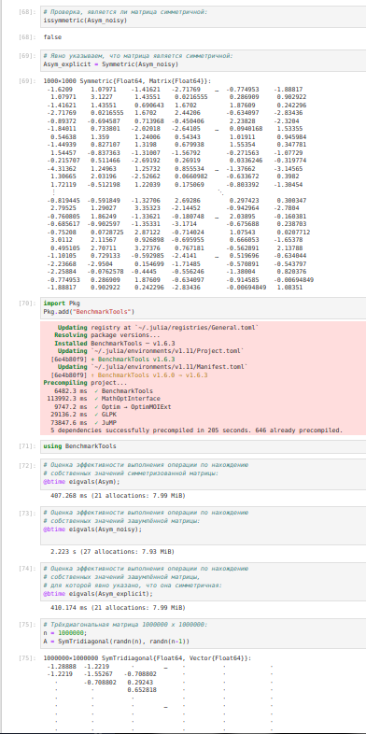
Рис. 8: Оценка эффективности
Далее рассмотрим примеры работы с разряженными матрицами большой размерности(рис. 8). Использование типов Tridiagonal и SymTridiagonal для хранения трёхдиагональных матриц позволяет работать с потенциально очень большими трёхдиагональными матрицами (рис. 9):
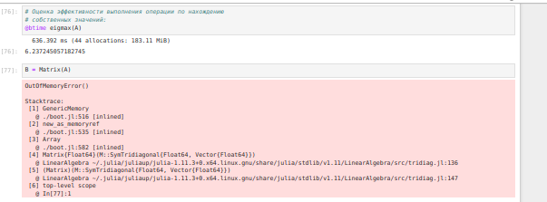
Рис. 9: Оценка эффективности
При попытке задать подобную матрицу обычным способом и посчитать её собственные значения, вы скорее всего получите ошибку переполнения памяти.

3.6 Общая линейная алгебра
Обычный способ добавить поддержку числовой линейной алгебры - это обернуть подпрограммы BLAS и LAPACK. Собственно, для матриц с элементами Float32,Float64, Complex {Float32} или Complex {Float64} разработчики Julia использовали такое же решение. Однако Julia также поддерживает общую линейную алгебру, что позволяет, например, работать с матрицами и векторами рациональных чисел. Для задания рационального числа используется двойная косая черта: $1//2$ В следующем примере показано, как можно решить систему линейных уравнений с рациональными элементами без преобразования в типы элементов с плавающей запятой (для избежания проблемы с переполнением используем BigInt) (рис. 10).
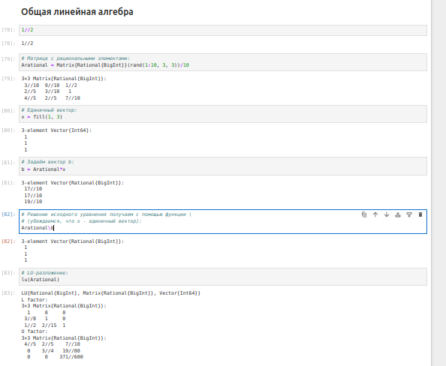
Рис. 10: Пример решения системы линейных уравнений с рациональными элементами

3.7 Задания для самостоятельного выполнения

3.7.1 Произведения векторов

  - Задайте вектор v. Умножьте вектор v скалярно сам на себя и сохраните результат в dot_v(рис. 11).
- Умножьте v матрично на себя (внешнее произведение), присвоив результат переменной outer_v (рис. 11).
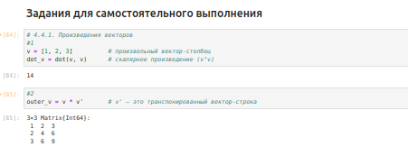
Рис. 11: Пункт 1 и пункт 2

3.7.2 Системы линейных уравнений
- Решить СЛАУ с двумя неизвестными (рис. 12):
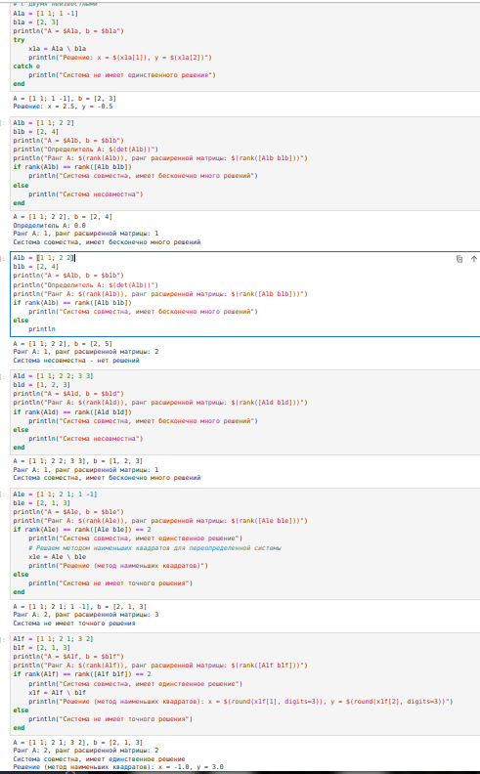
Рис. 12: Решение СЛАУ с двумя неизвестными
- Решить СЛАУ с тремя неизвестными (рис. 13).
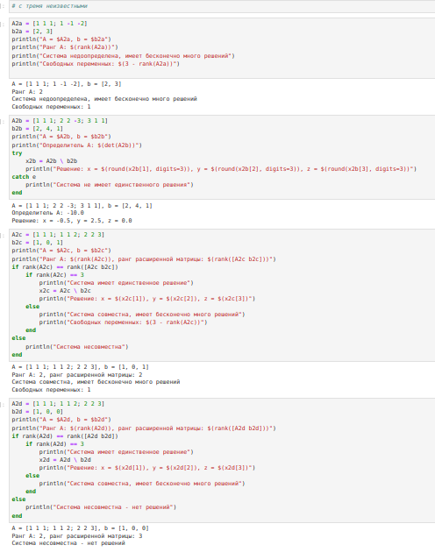
Рис. 13: Решение СЛАУ с тремя неизвестными

3.7.3 Операции с матрицами
- Приведите матрицы к диагональному виду (рис. 14).
- Вычислите (рис. 14).
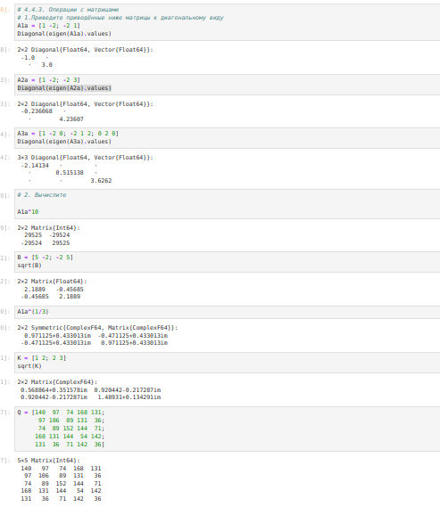
Рис. 14: Приведение матриц к диагональному виду и вычисление
- Найдите собственные значения матрицы $A$ (рис. 14). Создайте диагональную матрицу из собственных значений матрицы $A$. Создайте нижнедиагональную матрицу из матрица $A$. Оцените эффективность выполняемых операций (рис. 15):
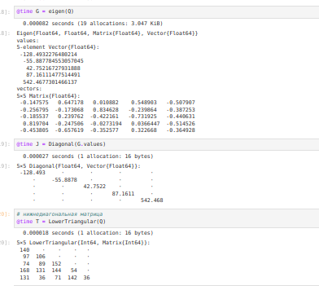
Рис. 15: Создание диагональной матрицы из собственных значений, нижнедиагональной матрицы, оценка эффективности

3.7.4 Линейные модели экономики
Линейная модель экономики может быть записана как СЛАУ: $x−Ax=y$ , где элементы матрицы $A$ и столбца $y$ — неотрицательные числа. По своему смыслу в экономике элементы матрицы $A$ и столбцов $x$, $y$ не могут быть отрицательными числами (рис. 16)
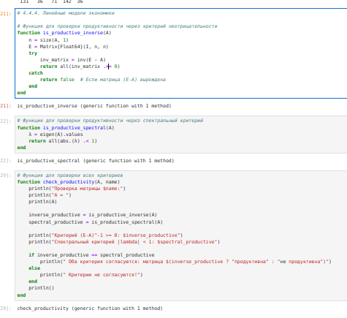
Рис. 16: Создание функций
- Матрица $A$ называется продуктивной, если решение $x$ системы при любой неотрицательной правой части $y$ имеет только неотрицательные элементы $x_{i}$. Используя это определение, проверьте, являются ли матрицы продуктивными(рис. 17).
- Критерий продуктивности: матрица $A$ является продуктивной тогда и только тогда, когда все элементы матрица: ${\left(E−A\right)}^{−}1$ являются неотрицательными числами. Используя этот критерий, проверьте, являются ли матрицы продуктивными (рис. 17).
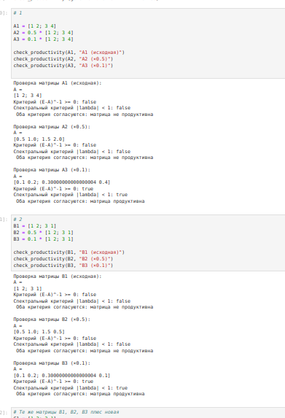
Рис. 17: Проверка с помощью определения и критерия на продуктивность
- Спектральный критерий продуктивности: матрица $A$ является продуктивной тогда и только тогда, когда все её собственные значения по модулю меньше 1. Используя этот критерий, проверьте, являются ли матрицы продуктивными (рис. 18).
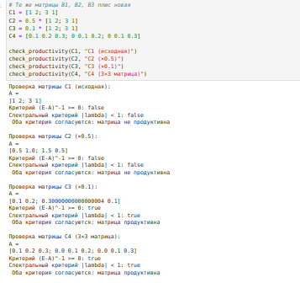
Рис. 18: Проверка с помощью спектрального критерия

4 Выводы
В результате выполнения данной лабораторной работы я изучила возможности специализированных пакетов Julia для выполнения и оценки эффективности операций над объектами линейной алгебры.

